

操作チュートリアル グループ管理者編

(Enterprise Edition)


第1版
2026/02/06

目次
1. はじめに 1
2. Proselfへのログイン 1
3. ユーザー管理 3
4. グループ管理 7
5. システム設定 10
6. 端末管理 12
7. お知らせ管理 13
8. ログ情報 14
9. 管理者メニュー 16
9.1. ユーザー画面 16
9.2. ログアウト 17

はじめに
本書では、Proself Enterprise Editionにおけるプライマリグループの管理者である「グループ管理者」で行うことができる各種機能の設定方法について記載しております。是非最後までご一読ください。

なお、システム管理者の設定によっては、本書で記載している機能の一部が利用できない場合があります。

Proselfへのログイン
Webブラウザから次のアドレスにアクセスするとProselfのログイン画面が表示されますので、ユーザーID、パスワードを入力してログインします。

http(s)://[サーバーアドレス]/
[サーバーアドレス]はシステム管理者から知らされたIPアドレスまたはFQDN(完全修飾ドメイン名)を入力してください。

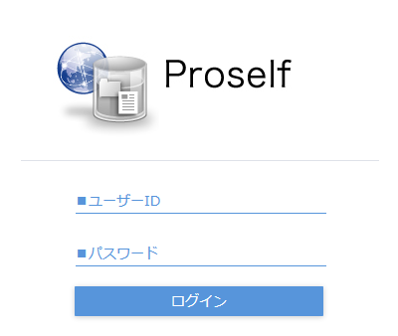
ログイン画面

ログインに成功するとホーム画面(システム管理者の設定によってはファイル一覧画面)が表示されますので、画面右側上部にある歯車のアイコンをクリックします。
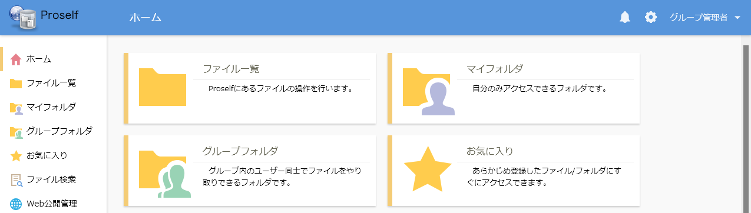
ホーム

管理画面ホームが表示されますので、各種設定を行います。
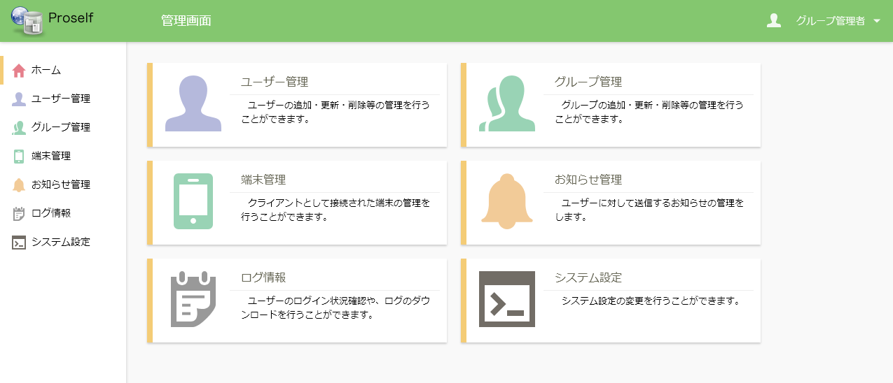
管理画面ホーム

各設定については次項よりご参照ください。

ユーザー管理
ユーザーの追加、更新、削除等の管理を行うことができます。

管理画面ホームより「ユーザー管理」をクリックします。
管理画面ホーム

ユーザー一覧画面が表示されます。ユーザー一覧画面では自分と同じプライマリグループに所属しているユーザーのみが表示されます。
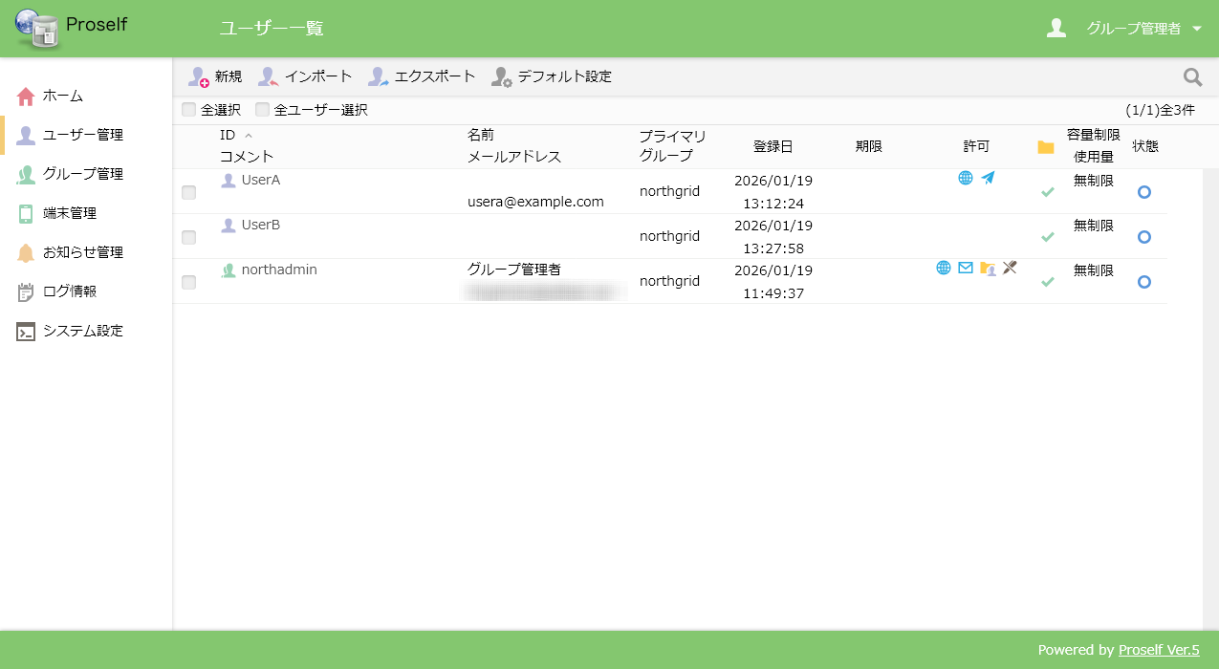
ユーザー一覧

ID、名前、メールアドレス列については、クリックすることで昇順/降順でソートできることができます。また画面右上の虫眼鏡アイコンクリックからユーザーの絞り込み検索を行うこともできます。
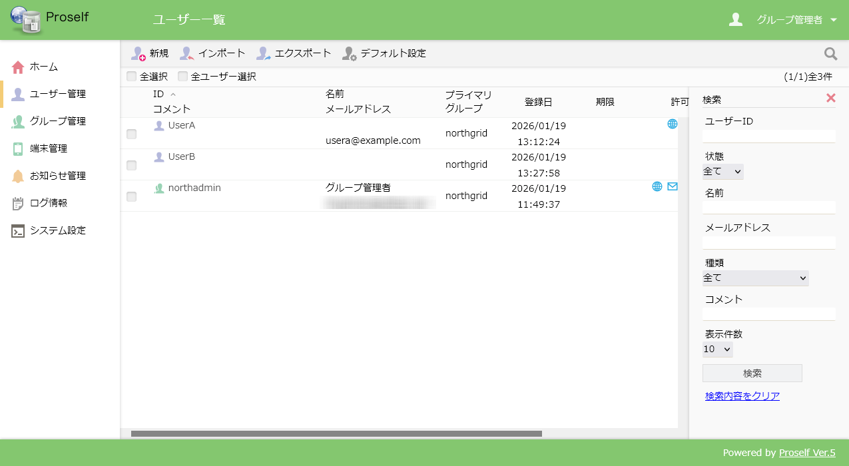
ユーザー一覧

ユーザー管理に関する各操作の詳細につきましては、以下URL内の「Proself Ver.5 - 操作チュートリアル管理者編」をご参照ください。
https://www.proself.jp/manualtutorial/list/

なお、グループ管理者がユーザー作成、更新を行う場合は以下の制限事項があります。
- 作成したユーザーは自分と同じプライマリグループに所属します。
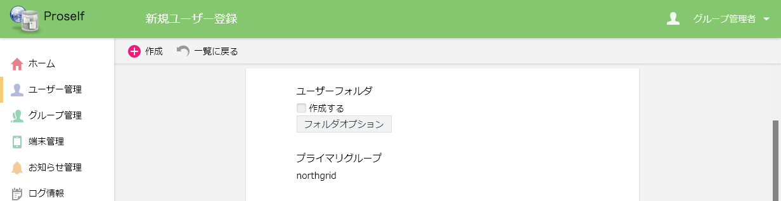
新規ユーザー登録

- 自分と同じプライマリグループに所属しているユーザーのみ更新できます。

- システム管理者の設定によっては、ユーザー作成、更新時に「許可」で設定できない項目があります。
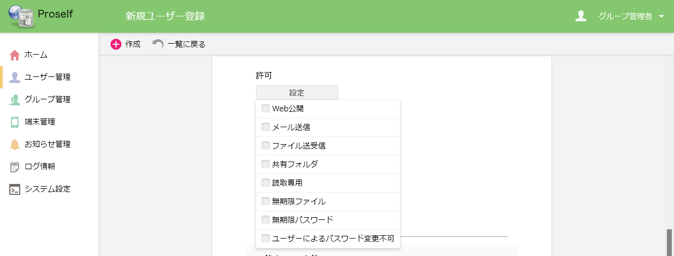
システム管理者により許可の設定が制限されていない場合
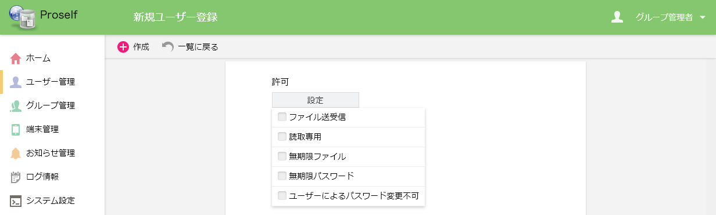
システム管理者により許可の設定が制限されている場合

- システム管理者の設定によっては、「フォルダオプション」で「時限ファイル期限の強制」、「Web公開期限の強制」、「受取フォルダ期限の強制」が設定できない場合があります。なお、各項目については標準出荷状態ではシステム全体の設定を引き継ぐため、個別に設定する場合はリストボックスを「設定」または「無期限」に変更ください。
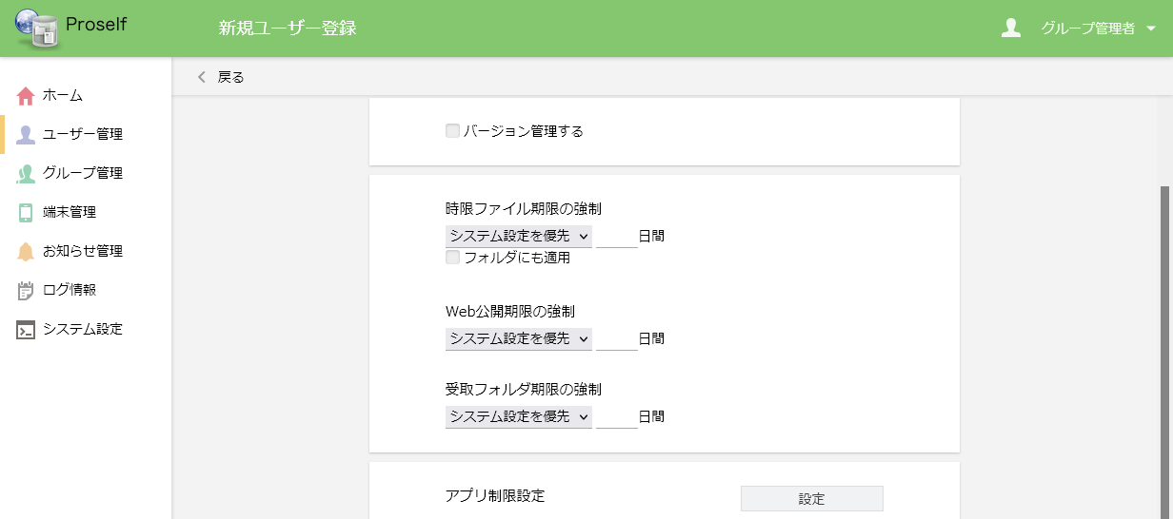
システム管理者により期限の強制設定が許可されている場合
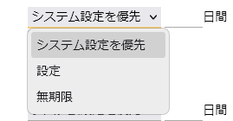
リストボックス内容
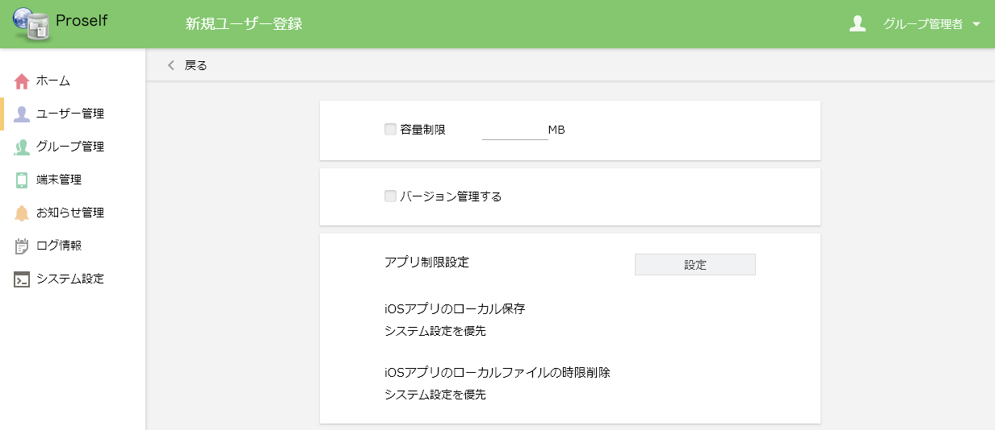
システム管理者により期限の強制設定が許可されていない場合

- ユーザー作成、更新時に「参加するグループ」に選択できるのは同じプライマリグループに所属しているグループのみです。
- グループ管理者の場合は「@プライマリグループ名」は表示されません。
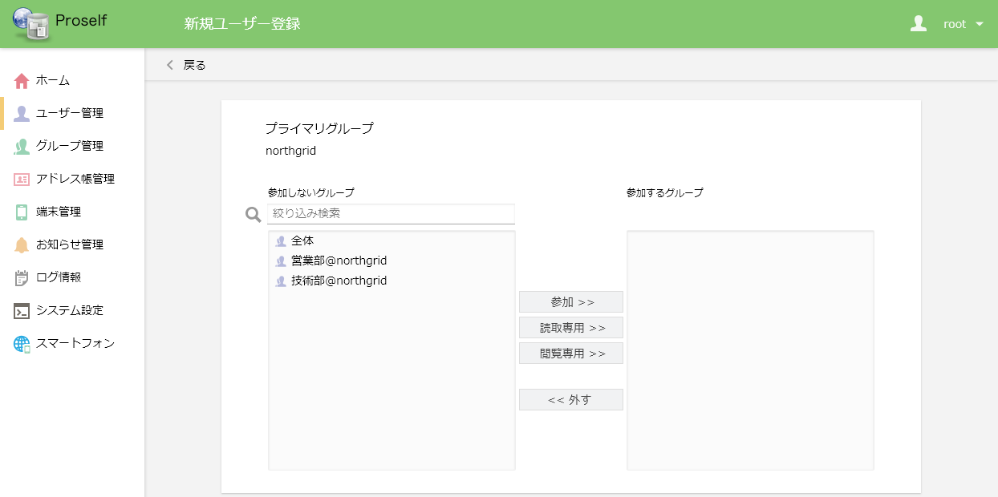
新規ユーザー登録(システム管理者の場合)
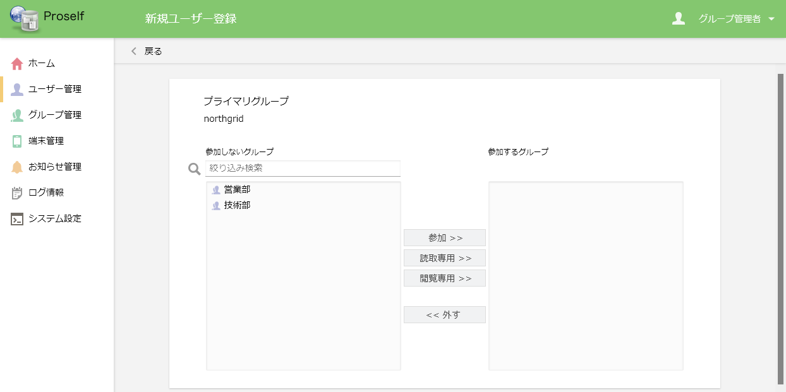
新規ユーザー登録(グループ管理者の場合)

グループ管理
グループの追加、更新、削除等の管理を行うことができます。

管理画面ホームより「グループ管理」をクリックします。
管理画面ホーム

グループ一覧画面が表示されます。グループ一覧画面では自分と同じプライマリグループに所属しているグループのみが表示されます。
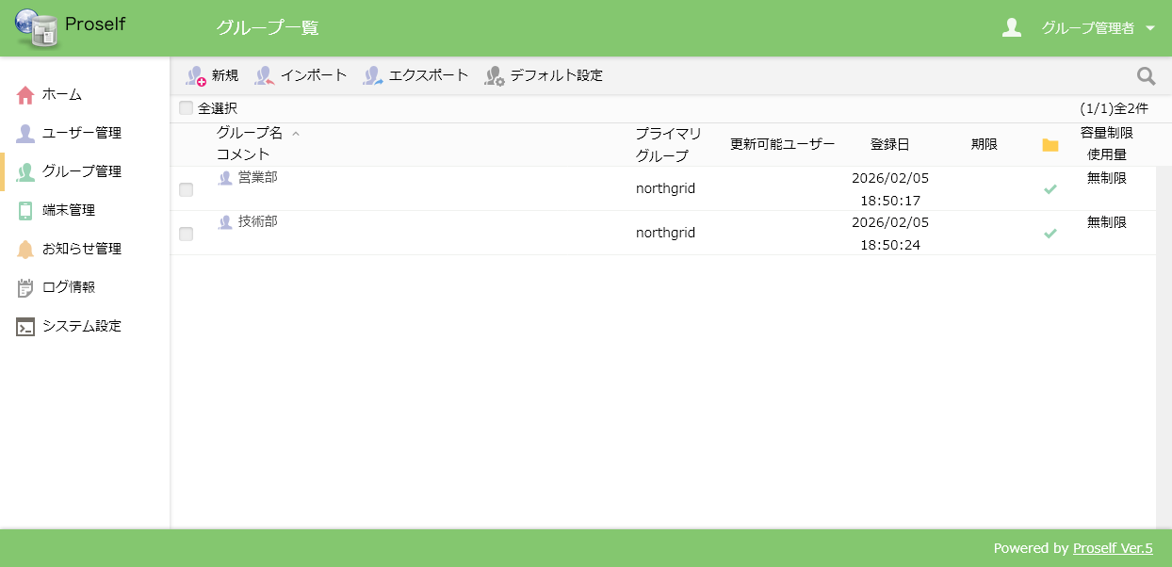
グループ一覧

グループ名、登録日列については、クリックすることで昇順/降順でソートすることができます。また画面右上の虫眼鏡アイコンクリックからグループの絞り込み検索を行うこともできます。
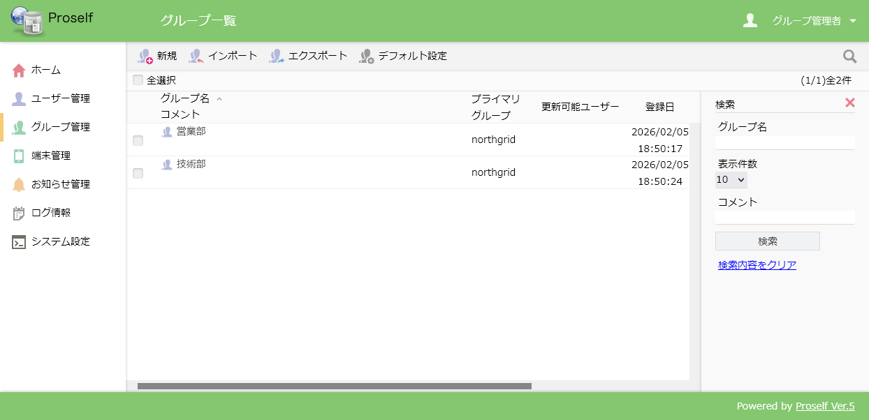
グループ一覧

グループ管理に関する各操作の詳細につきましては、以下URL内の「Proself Ver.5 - 操作チュートリアル管理者編」をご参照ください。
https://www.proself.jp/manualtutorial/list/

なお、グループ管理者がグループ作成、更新を行う場合は以下の制限事項があります。
- 作成したグループは自分と同じプライマリグループに所属します。
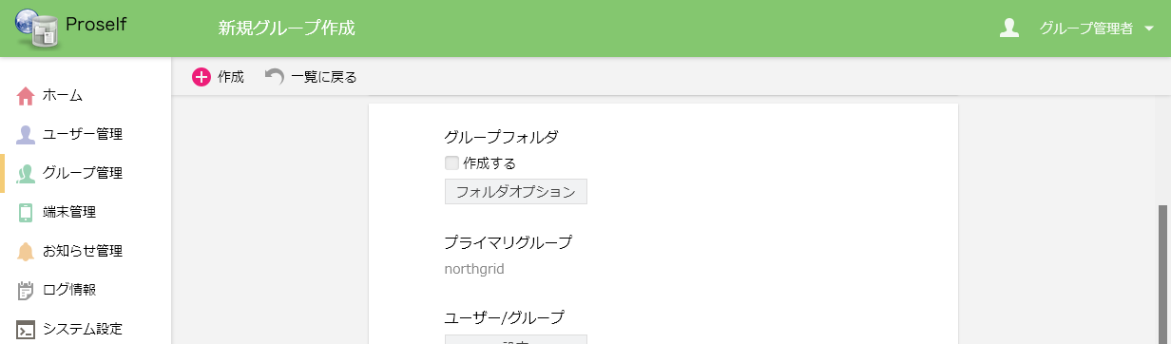

- 自分と同じプライマリグループに所属しているグループのみ更新できます。

- システム管理者の設定によっては、「フォルダオプション」で「時限ファイル期限の強制」、「Web公開期限の強制」、「受取フォルダ期限の強制」が設定できない場合があります。なお、各項目については標準出荷状態ではシステム全体の設定を引き継ぐため、個別に設定する場合はリストボックスを「設定」または「無期限」に変更ください。
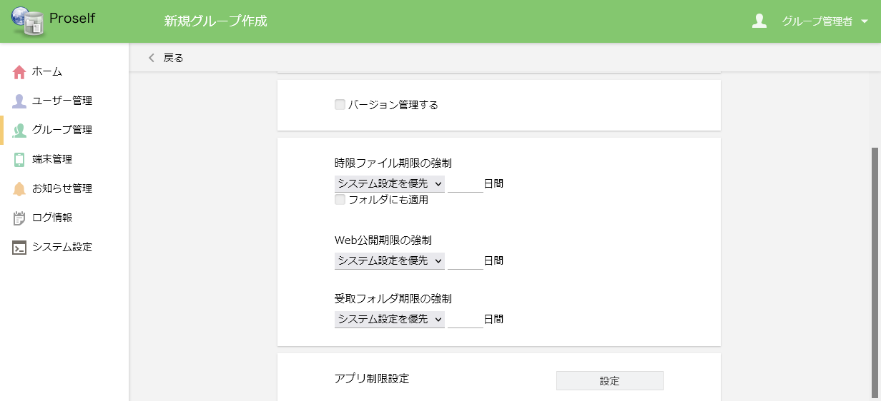
システム管理者により期限の強制設定が許可されている場合
リストボックス内容
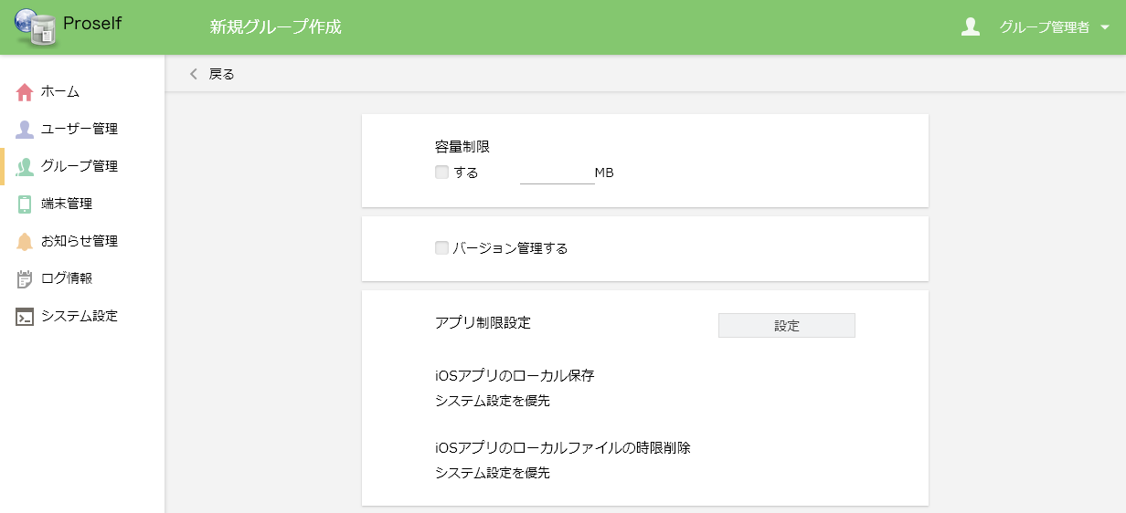
システム管理者により期限の強制設定が許可されていない場合

- グループ作成、更新時に「参加するユーザー/グループ」に選択できるのは同じプライマリグループに所属しているユーザー、グループのみです。

システム設定
Proselfの動作に関する設定を変更することができます。

管理画面ホームより「システム設定」をクリックします。
管理画面ホーム

システム設定画面が表示されます。グループ管理者では設定できる内容が限定されています。
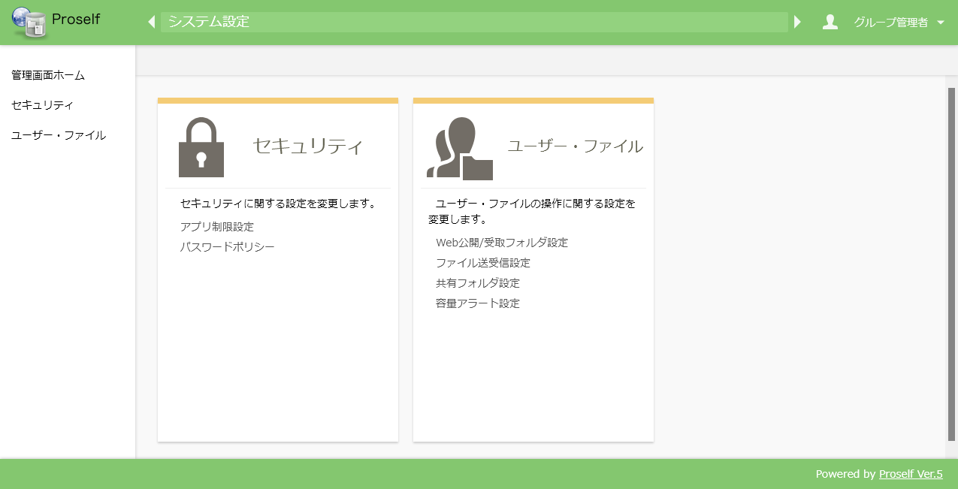
システム設定

システム設定に関する各操作の詳細につきましては、以下URL内の「Proself Ver.5 - 操作チュートリアル管理者編」をご参照ください。
https://www.proself.jp/manualtutorial/list/

なお、グループ管理者がシステム設定を行う際には以下の制限事項があります。
- 標準出荷状態では各設定はシステム全体の設定を引き継ぎます。システム全体と異なる設定を行う場合は、各設定画面にあるリストボックスを「システム設定を優先」から「設定」に変更した上で設定を行う必要があります。
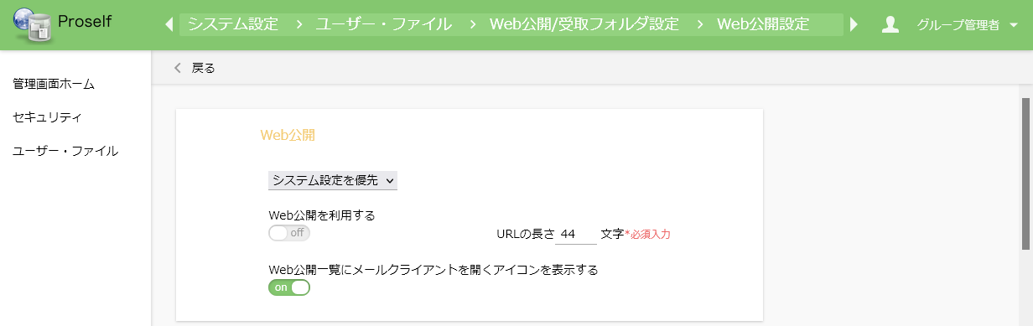
設定画面表示直後
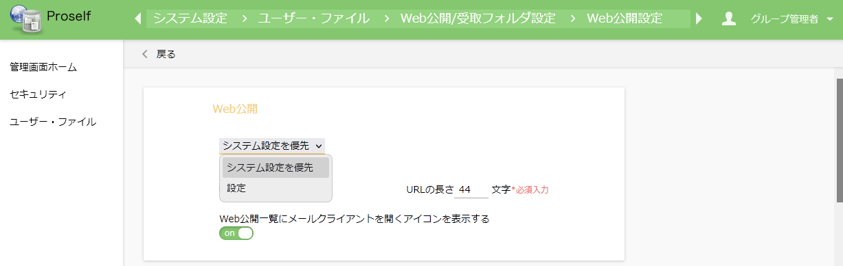
リストボックスの内容

- 設定内容が影響するのは自身が所属しているプライマリグループのみであり、他のプライマリグループには影響しません。

端末管理
クライアントソフトウェア経由でProselfにアクセスする端末を管理することができます。
端末管理に関する詳細につきましては、以下URL内の「Proself Ver.5 - 操作チュートリアル端末管理」をご参照ください。
https://www.proself.jp/manualtutorial/list/

お知らせ管理
お知らせの作成、更新、削除やログイン画面に表示するお知らせの設定やメンテナンスモードの設定を行うことができます。

管理画面ホームより「お知らせ管理」をクリックします。
管理画面ホーム

お知らせ一覧画面が表示されます。
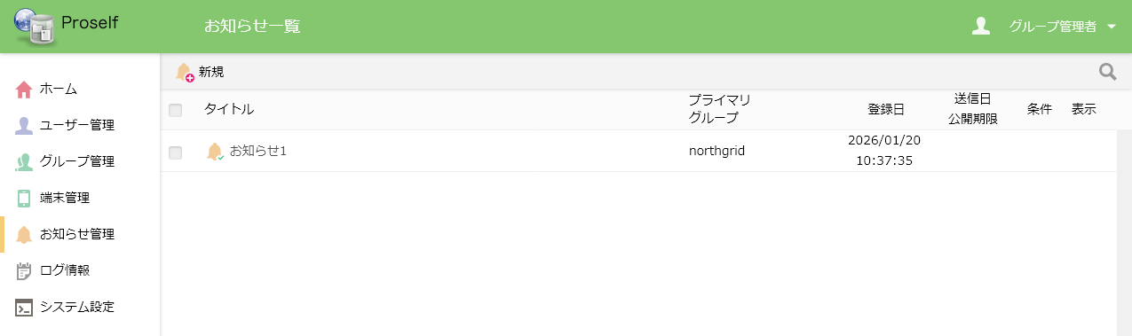
お知らせ一覧

作成したお知らせは同じプライマリグループに所属するユーザーにのみ表示されます。
また、グループ管理者は「ログイン画面設定」を設定することはできません。

お知らせの作成、更新手順や各項目の説明につきましては、以下URL内の「Proself Ver.5 - 操作チュートリアル管理者編」をご参照ください。
https://www.proself.jp/manualtutorial/list/

ログ情報
ログイン状況や各種統計情報、ログファイルのダウンロードを行うことができます。

管理画面ホームより「ログ情報」をクリックします。
管理画面ホーム

ログイン状況画面が表示されます。各画面で確認できるのは自身が所属しているプライマリグループに関する情報のみです。
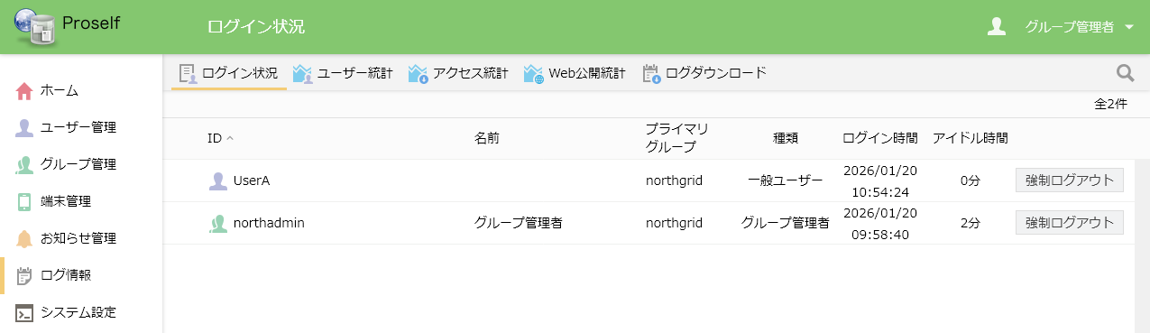
ログイン状況

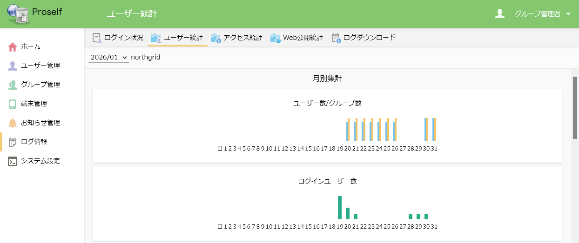
統計画面の例

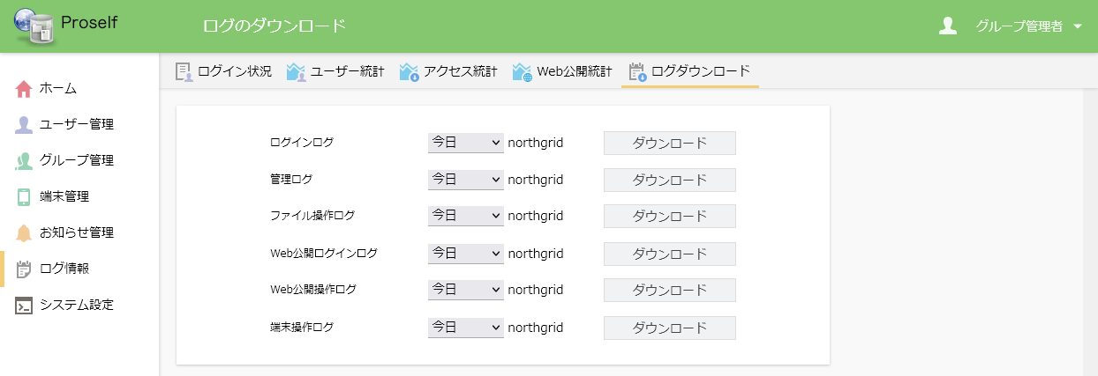
ログダウンロード

ログ情報に関する各操作の説明につきましては、以下URL内の「Proself Ver.5 - 操作チュートリアル管理者編」をご参照ください。
https://www.proself.jp/manualtutorial/list/

管理者メニュー
管理画面右上に表示されるユーザー名か▼をクリックすると管理者メニューが表示され、各操作を行うことができます。
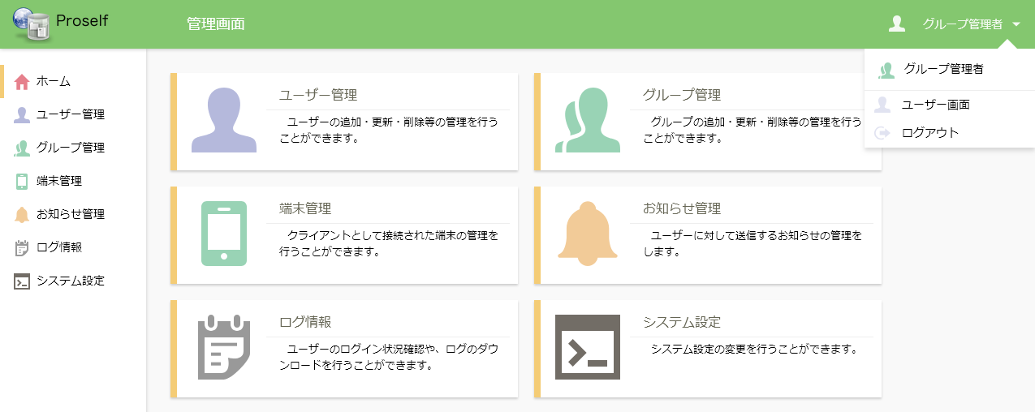
管理画面

各操作については次項より記載しております。

ユーザー画面
ユーザー画面に遷移し、ホーム画面(システム管理者の設定によってはファイル一覧画面)が表示されます。
グループ管理者ではファイル一覧画面から同じプライマリグループに所属するユーザー、グループフォルダにアクセスできます。
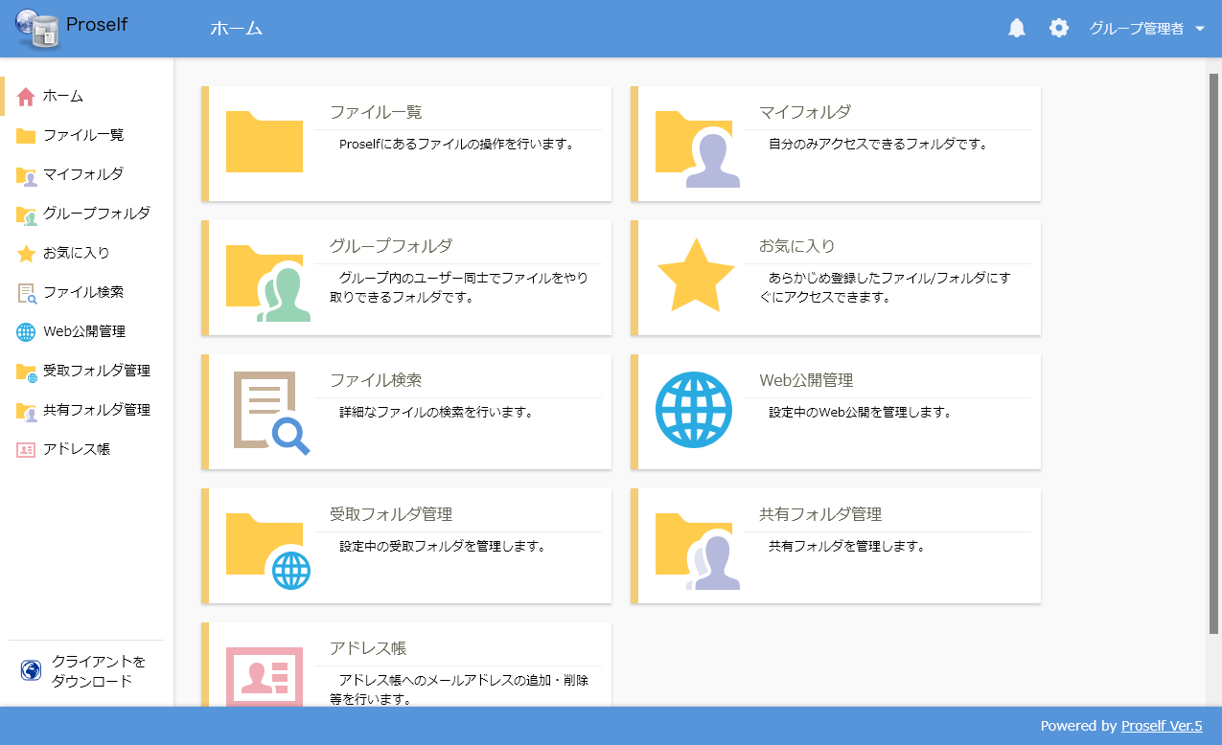
ユーザー画面

ログアウト
Proselfからログアウトします。ログアウト後の画面内にある「Login画面へ」をクリックすると、Proselfのログイン画面が表示されます。
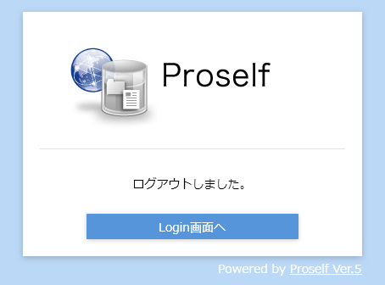
ログアウト

